«Любовь ребенка к людям труда – источник  человеческой нравственности»  В. А. Сухомлинский  Ознакомление дошкольников с миром профессий – важный этап в процессе профессионального самоопределения личности. Именно в это время происходит активная социализация детей, накапливаются представления о мире профессий. Мир профессий в обществе - сложная, динамичная, постоянно развивающаяся система. Если ещё 10 - 15 лет назад было достаточно познакомить детей с трудом повара, продавца, водителя, врача, военного, то на современном этапе этого недостаточно. Современная действительность нам диктует новые требования.  В настоящее время перед педагогами стоит очень сложная задача. С одной стороны, заинтересовать детей и познакомить с профессиями, которые будут востребованы в будущем, а с другой стороны, привить детям желание стать профессионалами в своём деле.  Необходимо способствовать социализации и адаптации подрастающего поколения в окружающем мире.  Нетрадиционные формы:  - творческое моделирование и проектирование;  - разработка и составление алгоритмов;  - просмотр слайд-шоу, фильмов о профессии;  - виртуальные экскурсии.  Что необходимо знать дошкольнику о профессии?  Ознакомление детей с трудом взрослых ставит целью дать детям конкретные знания и представления о профессии по схеме:  название профессии место работы условия труда инструменты для работы выполняемые трудовые операции результат труда.  Подготовка к играм в профессии идет везде, где только ребенок может ознакомиться с теми или иными качествами специальностей, накопить необходимый объем информации, пусть даже минимальный, но исходя из которого, уже можно воссоздать в игре отдаленное подобие данного вида человеческой жизнедеятельности.  Одним из основных видов игры является сюжетно-ролевая игра. Она позволяет конкретизировать и расширять представления детей о разнообразной деятельности взрослых, их взаимоотношениях с другими людьми, о профессиях, используемых орудиях труда и пр. | Игра - исторический вид деятельности детей, заключающийся в воспроизведении действий взрослых и отношений между ними.  Самое главное правило для взрослых: ребенку мало знать о профессии, в нее нужно поиграть!  Игровая технология строится как целостное образование. В нее включаются последовательно:  - Творческая (сюжетно-ролевая, театрализованная, конструирующая) игра.  - Дидактическая (игра с предметом, настольно - печатная, словесная).  - Подвижная (сюжетная, несюжетная).  - Народная (индивидуальная, коллективная, бытовая).  Для качественного и успешного решения поставленных задач при ознакомлении дошкольников с профессиями, нужно создать развивающую предметно-пространственную среду, которая способствует прогрессивному развитию личности и поведения дошкольника, а так же позволит педагогу через различные формы деятельности знакомить воспитанников с профессиями взрослых.  Понимание профессионального труда взрослых, формирование самых элементарных представлений о профессиях, скорее даже зачатков их,  возможно только в процессе сюжетно-ролевой игры, в которой имитируются производственные сюжеты, ситуации, профессиональная социальная среда, социальные и профессиональные стереотипы, модели профессионального поведения. В старшем дошкольном возрасте усложняется игровая деятельность. В одно мгновение он может стать шофером, пожарным, врачом.  Значение дидактических игр - способствовать усвоению, закреплению у воспитанника знаний, умений, развитие умственных способностей. Содержание игр формируют и углубляют знания о людях разных профессий. Дидактическая игра развивает речь детей, пополняет и активизирует словарь ребенка, формирует правильное произношение, развивает связную речь.  Театрализованная игра - игра, в которой воспитанники обыгрывают сюжет из литературного источника. Особое удовольствие и радость доставляют воспитанникам театрализованные представления, где дети являются и актерами и зрителями. Такая форма работы позволяет задействовать стеснительных, неуверенных в себе воспитанников, раскрыть их потенциал.  Главная задача воспитания –  положительное отношения к труду взрослых - может быть успешно решена при правильно организованной совместной работе семьи, детского сада, а позднее и школы и колледжа. | Для организации работы по профориентации в группах оформляются специальные Центры по ознакомлению с трудом взрослых.  Правильно созданная развивающая предметно-пространственная среда позволяет:  • углубить практические знания воспитанников;  • выявить интересы и склонности воспитанников;  • развивать интерес и умение осуществлять действия.  Необходимо использовать различные средства и формы работы, менять виды деятельности, используя традиционные и нетрадиционные формы работы с воспитанниками.  Традиционные формы:  - традиционные, комплексные и интегрированные занятия;  - различные виды игр;  - наблюдения и экскурсии (встречи со специалистами);  - восприятие художественной литературы;  - трудовая деятельность;  - экспериментальная деятельность;  - решение проблемных задач и ситуаций;  - развлечения (разгадывание кроссвордов, загадок);  - театрализованная деятельность (ролевые проигрывания поведения в различных ситуациях, имитационные упражнения);  - изобразительная деятельность.  Муниципальное бюджетное дошкольное  образовательное учреждение  «Детский сад «Аленушка»  г. Строитель Яковлевского городского округа»  Ранняя  профориентация.  Как знакомить детей с профессиями.  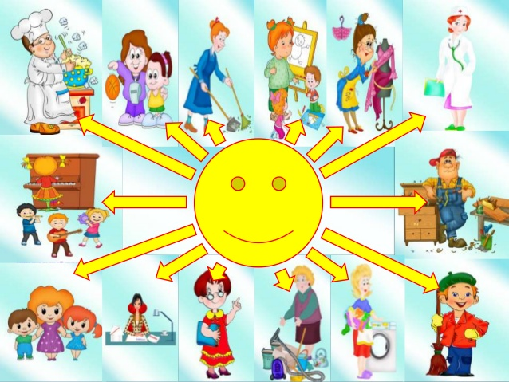  г. Строитель,  2019 год

